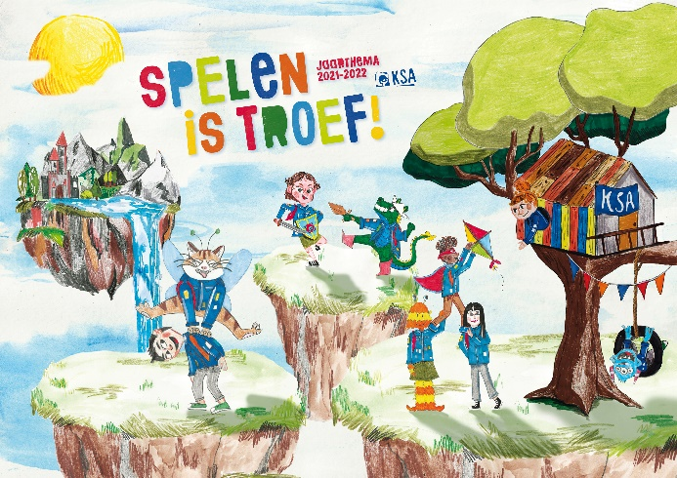
Afkomkalender kaloebers
2021-2022

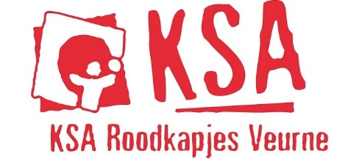
Lieve kaloebertjes,
Voor sommigen jullie eerste jaar KSA, wat spannend!!
Voor anderen hun tweede jaar, welkom terug!
Leidsters Jolien P, Fenna, Hanne D, Rhune, Jana en Jolien F staan volledig voor jullie klaar om jullie op onderstaande data op te vangen en een geweldige middag te beleven.
Hopelijk zien we jullie in rijke getale komen
Veel groetjes de kaloeberleiding xoxo

Datum? | Wat? | Waar? | Wanneer?
18 september | Startdag | Briekeljong | 13u30 – 16u30
2 oktober | Activiteit | Briekeljong | 14u – 16u30
2 oktober | Ouderavond | ? | ?
16 oktober | Bosactiviteit | Calmeynbos | 14u – 16u30
22 oktober | Dag van de jeugdbeweging | Op school in uniform | Heel de dag!
6 november | Activiteit | Briekeljong | 14u – 16u30
20 november | Activiteit | Briekeljong | 14u – 16u30
4 december | Sintfeestje | Briekeljong | 14u – 16u30
8 januari | Filmactiviteit | Briekeljong | 14u – 16u30
22 januari | Activiteit | Briekeljong | 14u – 16u30
5 februari | Activiteit | Briekeljong | 14u – 16u30
19 februari | Activiteit | Briekeljong | 14u – 16u30
12 maart | Kaloeberdag | Meer info volgt
19 maart | Activiteit | Briekeljong | 14u – 16u30
2 april | Paasactiviteit en vriendjesdag | Briekeljong | 13u30 – 17u
16 april | Actviteit | Briekeljong | 14u – 16u30
7 mei | Activiteit | Briekeljong | 14u – 16u30
21 mei | Strandactiviteit | Ster der Zee | 14u – 16u30
2 – 6 juli | Klein kamp | Meer info volgt nog

Voor vragen of problemen mag je altijd bellen/mailen naar:
De takverantwoordelijke: Jolien Fonteyne (0483/27.73.06); ksaroodkapjessloebers@hotmail.com
De hoofdleiding: Jolien Pinceel & Phara Degraeve ksaroodkapjeshoofdleiding@hotmail.com
Bij vragen of problemen i.v.m. financiën mag je altijd mailen naar Jana Rooms ksaroodkapjesfinancien@hotmail.com

